Информационный бюллетень

Август 2018 г.
Выпуск № 8

В этом выпуске:
1. О профилактике пищевых отравлений
2. Безопасность на воде в летний период
3. Здоровое сердце в Ваших руках!
4. Профилактика ботулизма
5.Бешенство – ложен знать каждый
6.Правильный завтрак ребёнка

«Территория здоровья»

Государственное учреждение
«Ветковский районный центр гигиены и эпидемиологии»

С ГРИБАМИ БУДЬТЕ ОСТОРОЖНЫ, ВЕДЬ ОТРАВЛЕНИЯ ВОЗМОЖНЫ!

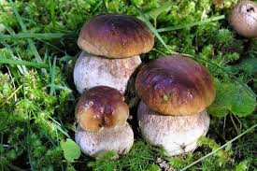
ГРИБЫ - это один из даров природы, традиционно используемый населением в качестве источника питания. Блюда из лесных грибов обладают выраженными вкусовыми качествами, так как грибы богаты экстрактивными и ароматическими веществами, присутствуют в них белковые соединения и углеводы.
Однако ежегодно в грибной сезон регистрируются многочисленные отравления грибами, в том числе, на первый взгляд, съедобными. Как правило, употребление ядовитых грибов происходит либо по незнанию видовой принадлежности гриба, либо по ошибке, когда ядовитый гриб, имеющий внешнее сходство со съедобным, употребляется в пищу.
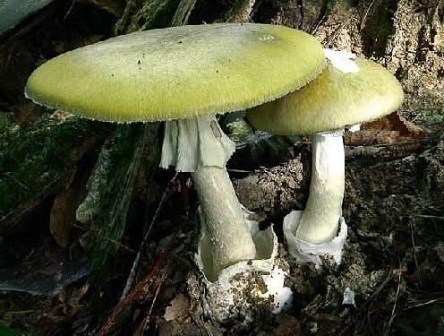
Так, один из самых ядовитых грибов - бледная поганка имеет внешнее сходство с зеленой сыроежкой. Отличить бледную поганку можно по мешковидному утолщению у основания ножки, часто глубоко уходящему в землю, и тонкому бахромчатому кольцу в виде манжетки в верхней трети ножки. В бледной поганке содержится сильный яд аманитотоксин, который не разрушается при любом способе кулинарной обработки, а также не разрушается под воздействием пищеварительных соков.
Аманитотоксин воздействует на центральную нервную систему, почки, печень, селезенку, кровеносные сосуды, сердце. Симптомы отравления проявляются уже через 8-24 часа после употребления в пищу даже небольшого количества гриба и выражаются в виде расстройства функции органов пищеварения, слабости.
К сожалению, возможны отравления и съедобными грибами. Вследствие того, что грибы богаты белковыми соединениями, углеводами и содержат большое количество воды, они становятся хорошей питательной средой для развития микробов. Поэтому, грибы в свежем виде не могут храниться более суток и перевозиться на большие расстояния.
Самолечение при отравлении грибами недопустимо. При появлении тошноты, рвоты, расстройства функции кишечника, появлении боли в животе срочно обращайтесь за медицинской помощью!
Во избежание отравления пользуйтесь следующими советами:
- собирайте только те грибы, которые вам хорошо известны. Никогда не берите грибы, которые вызывают сомнения. Не собирайте старые и поврежденные грибы;
- не собирайте грибы вдоль дорог, так как грибы способны накапливать вредные вещества, находящиеся в окружающей среде;
- не покупайте грибы в местах несанкционированной торговли. Покупайте грибы на рынке в специально отведенных местах. Знайте, что грибы должны быть рассортированными по ботаническим видам, очищены от земли и мусора, без вредителей, неповрежденными, целыми, иметь шляпку и ножку;
- не храните грибы в свежем виде более суток;
- перед приготовлением грибов проводите их сортировку;
- используйте тщательную кулинарную обработку грибов: предварительно очистить, промыть, довести до кипения несколько раз и слить воду. Варить грибы не менее часа, а затем уже жарить;
- не кормите детей пищей из лесных грибов!
Спрашивали – отвечаем!

БЕШЕНСТВО – ДОЛЖЕН ЗНАТЬ КАЖДЫЙ!
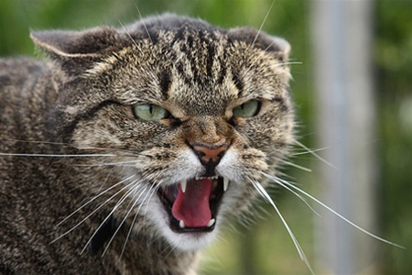
БЕШЕНСТВО (водобоязнь) - одно из самых опасных инфекционных заболеваний, вызываемое специфическим вирусом. Заболевание является смертельным как для животных, так и для людей.
КТО БОЛЕЕТ? Все теплокровные животные (собаки, кошки, крупный рогатый скот, лошади и т.д.), но основную роль в распространении вируса бешенства играют хищные млекопитающие (лисицы, еноты, волки).
Заболевание человеку от животных передается через укусы, ссадины, царапины, ослюнения кожных покровов, слизистую оболочку глаз, полости рта, носа. Также при соприкосновении с какими-либо предметами или одеждой, загрязненными слюной бешенного животного. Наиболее опасны укусы (ослюнения) в голову, лицо, шею и пальцы рук.

КАК ПРОЯВЛЯЕТСЯ ЗАБОЛЕВАНИЕ?
После скрытого периода (который продолжается от 3-х недель до года) в зависимости от места укуса, степени повреждения, наступает период предвестников. На этой стадии повышается температура, появляется общее недомогание, головная боль, беспокойство, нарушается сон. Такое состояние длится несколько дней, после чего наступает период возбуждения с тяжелейшими проявлениями болезни - водо- и воздухобоязнь, переходящие в стадию параличей со смертельным исходом.

ЧТО ДЕЛАТЬ, ЕСЛИ ВАС УКУСИЛО ЖИВОТНОЕ?
Если не удалось избежать укуса, оцарапывания, ослюнения, – немедленно промойте рану водой с мылом с целью удаления возможного попадания вируса бешенства, края раны обработайте йодной настойкой.
Немедленно обратитесь в ближайшее медицинское учреждение для получений медицинской помощи и решения вопроса о необходимости проведения курса прививок против бешенства.

КАКИЕ МЕРЫ НЕОБХОДИМО СОБЛЮДАТЬ?
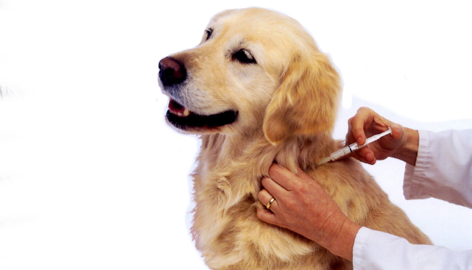
- соблюдать правила содержания домашних животных;
- не допускать общения домашних животных с бродячими;
- домашних животных ежегодно прививать против бешенства;
- при первых признаках несвойственного поведения животного нужно немедленно показать ветеринарному врачу территориальной ветеринарной станции
(в г. Гомеле – Интернациональный проезд, 27, т. 8(0232)70-43-18).

CЛЕДУЕТ ПОМНИТЬ, что бешенство является смертельным заболеванием, а комплекс антирабических прививок относится к надежным средствам его предупреждения. Отказ от прививок либо самовольное прерывание прививочного курса недопустимы, поскольку могут привести к трагическим последствиям, каждый пропущенный день – угроза для жизни.

НЕОБХОДИМО ЗНАТЬ, что слюна животных становится заразной уже за 10 дней до проявления болезни. Поэтому, если человека укусило животное, ни в коем случае нельзя его убивать в течение ближайших 10 дней, т.е. срока, необходимого для ветеринарного наблюдения.

В случае гибели животного обязательно проводится специальное исследование его на бешенство в ветеринарной лаборатории (в г. Гомеле –
пер. Лепешинского, 21,
т.8(0232)58-47-43)!

ПРАВИЛЬНЫЙ ЗАВТРАК РЕБЕНКА – ЗАЛОГ ЕГО ЗДОРОВЬЯ И УСПЕХОВ!

Все диетологи сходятся во мнении, что завтрак – очень важный прием пищи для ребенка. Отсутствие полноценного завтрака во многих случаях становится причиной заболеваний пищеварительного тракта, ожирения. Утренний прием пищи не только обеспечивает ребенка энергией, но и насыщает мозг питательными веществами, что способствует хорошей работоспособности и успеваемости на занятиях.
Калорийность завтрака школьника должна составлять примерно 20% от питательности всего суточного рациона. Завтрак должен состоять преимущественно из полезных, сложных углеводов, которые придадут организму энергии до следующего приема пищи и простимулируют качественную мозговую деятельность. Утро не стоит начинать со слишком сладких продуктов, состоящих из простых углеводов, к которым относятся шоколадные батончики, белый хлеб, пирожные. Да, ребенок почувствует приток энергии, однако это явление будет коротким, и вскоре сменится упадком сил, когда простые углеводы усвоятся.
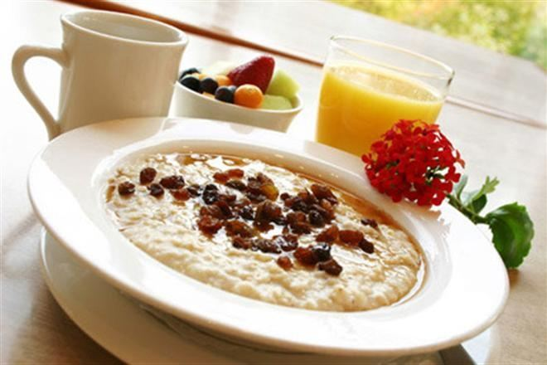
Оптимальный вариант завтрака для школьника – каша, сваренная на молоке из цельных злаковых культур, с добавлением орехов, сухофруктов и небольшого количества натурального сливочного масла. Во-первых, каши богаты витаминами, а также макро- и микроэлементами. Во-вторых, в кашах содержатся, преимущественно, сложные углеводы. Кроме того, каши, особенно вязкие, обволакивают слизистую желудка, защищая ее от вредного воздействия. Самые лучшие крупы для приготовления завтрака школьнику – гречневая и овсяная. Эти крупы содержат витамины А и группы В, а также богаты минералами. Все вышеперечисленные достоинства не относятся к быстрорастворимым кашам: крупы, прошедшие многократную обработку теряют большинство полезных веществ. К тому же содержат много сахара.
Для разнообразия можно приготовить на завтрак ребенку бутерброд из цельнозернового хлеба с отварным мясом или нежирные блинчики с творожной начинкой.
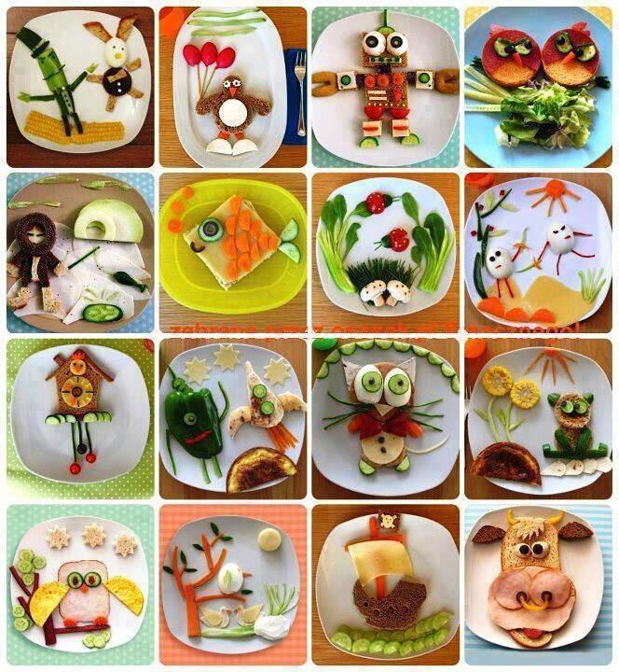
Полезный завтрак должен быть сбалансированным, поэтому помимо углеводов, следует обеспечить растущий организм достаточным количеством белка и жира. Идеальные по составу и хорошо усваиваемые источники белка для ребенка – вареное куриное яйцо (к тому же желток яйца – содержит холин, способствующий улучшению памяти) и молочные продукты (например, творожная запеканка, йогурт). А вот сосиски, колбаса – не лучший вариант завтрака для школьника. В этих продуктах содержится не так много белка, зато красителей, консервантов и прочих добавок в избытке.
Что касается напитков, то здесь тоже нужно ответственно подойти к выбору подходящих для детского организма. Кофе не рекомендуется детям – он возбуждает нервную систему и имеет другие противопоказания. Однако ребенку желательно пить теплые напитки, поэтому целесообразно сварить ему какао или приготовить некрепкий свежезаваренный черный чай. Какао с молоком считается лучшим напитком для детей, т. к. он в меру калориен, содержит витамины и минералы.
Завтрак для школьника должен быть не только полезным, но и вкусным, аппетитным. Например, обычный творог можно полить взбитыми сливками, украсить орешками или фруктами.
Как же приучить школьника завтракать утром дома перед школой?
Личный пример. Если есть возможность, позавтракайте вместе со своим ребенком.
Разбудите аппетит. Покормите вечером своего ребенка за два часа до сна, увеличив этим интервал между ужином и завтраком. Хорошо возбуждает аппетит стакан воды с несколькими каплями лимонного сока, выпитый сразу после пробуждения. Или столовую ложку сока квашеной капусты.
Если ребенок все же по-прежнему непреклонно отказывается от утреннего завтрака, следует проконсультироваться с гастроэнтерологом: хроническое отсутствие аппетита по утрам может говорить о начинающихся проблемах в работе желудочно-кишечного тракта.

И еще! Отправляя ребенка в школу, обязательно дайте ему чистой питьевой воды, что поможет избежать скрытого обезвоживания, которое может быть причиной чувства усталости, рассеянности, головных болей. По мнению ученых, успеваемость ребенка напрямую зависит от количества выпитой в течение дня воды. Никакой сок, и тем более газированный лимонад, не заменит воду.

О профилактике пищевых отравлений

В пищевых продуктах или кулинарных блюдах при несоблюдении условий и сроков хранения могут накапливаться токсины различных микроорганизмов, которые могут вызывать острое пищевое отравление – «пищевую токсикоинфекцию».
Основными причинами пищевых отравлений являются нарушения технологии приготовления блюд, температурных режимов или условий их транспортировки и хранения, не соблюдение правил личной гигиены.
Наиболее опасными пищевыми продуктами являются скоропортящиеся продукты, в том числе салаты (в первую очередь, заправленные майонезом или сметаной), кондитерские изделия с кремом, изделия из рубленого мяса (котлеты, рулеты, паштеты), студень и т.п. Условия хранения таких пищевых продуктов обязательно требуют определенного температурного режима – в условиях холодильника.
Инкубационный период при пищевых токсикоинфекциях составляет от 1-2 часов до 1 суток. Начало болезни острое – возникают неприятные ощущения в животе (вздутие, урчание), коликообразные боли сначала в верхней части, затем по всему животу, тошнота. Вслед за этим появляется рвота, затем присоединяется понос. Одновременно с желудочными расстройствами или на несколько часов раньше могут появиться озноб, головная боль, ломота в мышцах, повышение температуры тела до 38-39 С.
Меры профилактики:
• содержать в чистоте кухонную, столовую посуду и столовые приборы;
• регулярно мыть с моющими средствами все поверхности и кухонные принадлежности, используемые при приготовлении пищи;
• предохранять кухню и продукты от насекомых, грызунов;
• хранить продукты в закрытой емкости для предотвращения контакта готовой к употреблению и сырой продукции;
• использовать отдельные разделочные доски и ножи для готовой к употреблению и сырой продукции;
• использовать при транспортировке раздельную упаковку для готовой к употреблению и сырой продукции;
• тщательно прожаривать или проваривать продукты, особенно мясо, птицу, яйца, морепродукты;
• тщательно подогревать приготовленные продукты;
• хранить пищевые продукты с учетом сроков их годности;
• не оставлять приготовленную пищу при комнатной температуре более чем на 2 часа;
• не готовить заблаговременно скоропортящиеся блюда из мяса, мяса птицы, яиц, а также салаты, паштеты, пудинги, кулинарные изделия с кремом;
• не хранить пищу и пищевые продукты длительное время даже в холодильнике, особенно если герметичная упаковка продукта нарушена;
• мыть руки с мылом перед началом приготовления пищи и после контакта с сырой продукцией;
• мыть руки после посещения туалета, возвращения с улицы.

Безопасность на воде в летний период

С водой связанно очень большое количество несчастных случаев. Подавляющее большинство из них – следствие легкомысленного поведения и пренебрежение простейшими мерами безопасности. В этой статье мы поговорим про правила безопасности на воде.
Что может случиться?
В водоеме можно элементарно утонуть. В Беларуси ежегодно тонут до тысячи человек – это очень серьезная цифра. Порядка 30-35% приходится на долю детей. Кроме того, купание в неизвестном водоеме может быть чревато серьезными травмами: можно пораниться о дно или о предметы, которые есть в воде. Кроме того, можно заболеть, что обычно не смертельно, но также достаточно неприятно. Это основные опасности, которые подстерегают вас в наших водоемах. А теперь поговорим о том, как их избежать.

Как не утонуть во время купания?
Если вы думаете, что для того, что бы утонуть, нужно не уметь плавать – вы очень сильно ошибаетесь. Большинство из тех, кто тонут – как раз умеют очень хорошо плавать. Дело в том, что если человек не умеет плавать, он никогда не окажется на глубине, поэтому и риск утонуть для него сведен к минимуму. А почему люди тонут? Давайте разберемся.
Почему люди тонут?
Судороги – одна из самых частых причин. Если вы думаете, что у вас сведет одну ногу и вы и без нее легко выплывете, то это не так. Да, опытный пловец может плыть вообще без ног или без рук, но тут дело в том, что судорога – это очень сильная и внезапная боль. Человек может хлебнуть воды и после этого он начинает тонуть. Судороги чаще всего случаются в холодной воде.
Удар о дно или различные предметы в воде (бревна и т.д.) также часто являются причиной, почему люди тонут.
Паника также может быть причиной. Пример: человек заплыл далеко, испугался или осознал, какая под ним глубина и запаниковал. Обычно случается с неопытными пловцами.
Опасности в самой воде – водовороты и течения также могут быть причиной, почему человек начинает тонуть. Течения сами по себе не могут быть причиной, но они могут отнести вас далеко от берега. Также не стоит забывать про сильные волны, в которых можно легко захлебнуться.
Как не утонуть?
В принципе, прочитав причины, почему люди тонут, вы уже можете понять, как не утонуть. Основные же правила безопасности вы можете прочитать ниже. Если вы будете им следовать – вы не утонете никогда.
При температуре воды ниже +15 не стоит купаться и тем более заплывать очень далеко. Это чревато не только судорогами, но и шоком от холода, который может наступить внезапно. Вы просто можете потерять сознание и пойти ко дну.
Купайтесь и тем более ныряйте только в знакомых местах. Если вы пришли на незнакомый водоем, не стоит в нем нырять или далеко отплывать от берега. Особенно это касается рек, где можно попасть в сильное течение. И уж тем более не стоит купаться в незнакомых водоемах одному.
Если в месте купания установлены буйки – не нужно за них заплывать. Поверьте, обычно их ставят не просто так.
Не подплывайте к судам, особенно к крупным – вас может затянуть под них.
Если сильный прибой, штормовая погода или надвигается гроза – откажитесь от купания.
Не рекомендуется купаться в течении двух часов после еды (речь идет о достаточно плотном обеде, например).
Не стоит прыгать в воду и сразу же далеко плыть без адаптации к воде, особенно если до этого вы долго загорали на пляже или занимались активной физической деятельностью. Ваш организм должен привыкнуть к смене внешний условий.
Избегайте заболоченные места, а также те, где много тины и водорослей – в них легко запутаться. Особенно опасными могут быть мелкие озера, где глубина может не превышать одного метра, зато на дне может лежать метровый слой ила, в котором можно легко увязнуть.
Если вас подхватило сильное течение, не нужно плыть ему навстречу, нужно двигаться по течению, постепенно смещаясь к берегу.
Если вы попали в водоворот, то из него проще всего выбраться следующим образом: вдохните воздуха, нырните и под водой постарайтесь свернуть в сторону.
Относитесь с осторожностью к играм в воде со своими друзьями, особенно на глубине. Из-за таких шалостей тонет довольно много людей и уж точно не стоит выкидывать из лодки тех, кто не умеет плавать или шутить другим подобным образом.
Нельзя купаться в состоянии алкогольного опьянения. Мы понимаем, что это знают все, но, тем не менее, все равно купаются.
Еще о мерах предосторожности и безопасности на воде
Очень много людей тонут из-за пренебрежения спасательными жилетами. И это хорошие пловцы, опытные рыбаки. На рыбалке стоит быть вдвойне внимательным – упасть за борт лодки проще простого. Даже если вы бывалый рыбак. Спасательный жилет – гарантирует вашу безопасность и его использование обязательно. Особенно это относится к крупным водоемам. Выходить на озеро без спасательного жилета – крайне опрометчиво.
Если на небольшом водоеме можно добраться до берега, то на большом, при удалении от берега даже на один километр это может быть не под силу даже опытному пловцу. Не забывайте, что в воду вы упадете в одежде, плавать в которой гораздо тяжелее и не у каждого получится ее быстро снять.
Выходить на открытую воду в небольшой лодке – опасно. Кроме того, у каждого водоема есть свои особенности, иногда даже на небольшом озере может подняться очень сильная волна, которую вы никак не могли ожидать. Плохая погода – отличный повод отказаться от рыбалки на лодке.
Мы еще раз настоятельно рекомендуем вам соблюдать все правила поведения на воде. Не забывайте, что жизнь у вас одна – не стоит ее терять по собственной глупости.



Издатель: Ветковский районный центр гигиены и эпидемиологии»
e-mail: vetka@gmlocge.by
247120, г. Ветка, ул. Октябрьская, д. 24
Тел./факс: 8 (02330) 21054, 8 (02330) 21271

Редакционная коллегия: Вашечко В.В., Вашечко О.И., Бондаренко О.А., Терентьева Н.П., Коноваленко Е.А., Свиридкова Е.С.
Ответственный за выпуск: Коржев А.В.

